

Commune de **MEROUX-MOVAL**

**ACCUEIL DE LOISIRS 2022 – 3/6 ans**

# FICHE D’INSCRIPTION

**ALSH Accueil de Loisirs Sans Hébergement**

M.Mme……………………………………………………………………………………….

Adresse ……………………………………………………………………………………….

Tél …………………………………………………………………………………………….

**NOM et Prénom de votre enfant : ..…………………………………………………….**

**Age révolu : ………………..**

**Tarif dégressif à partir de deux enfants :**

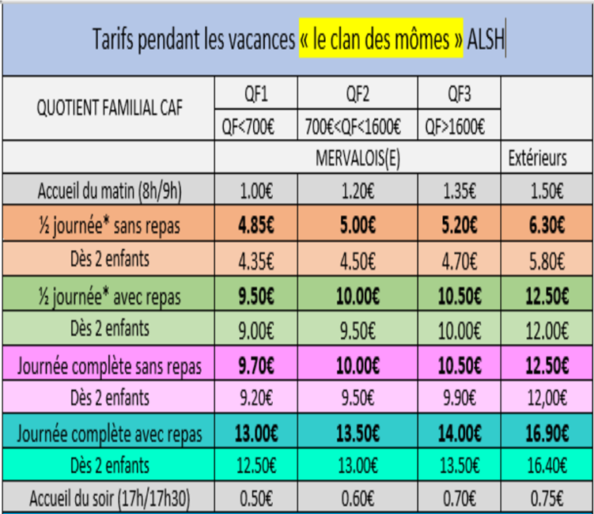

**Les jours avec sortie** : pique-nique à fournir. Les tarifs en vigueur seront les suivants :

QF1<700 QF2<700QF<1600 QF3>1600 Extérieurs

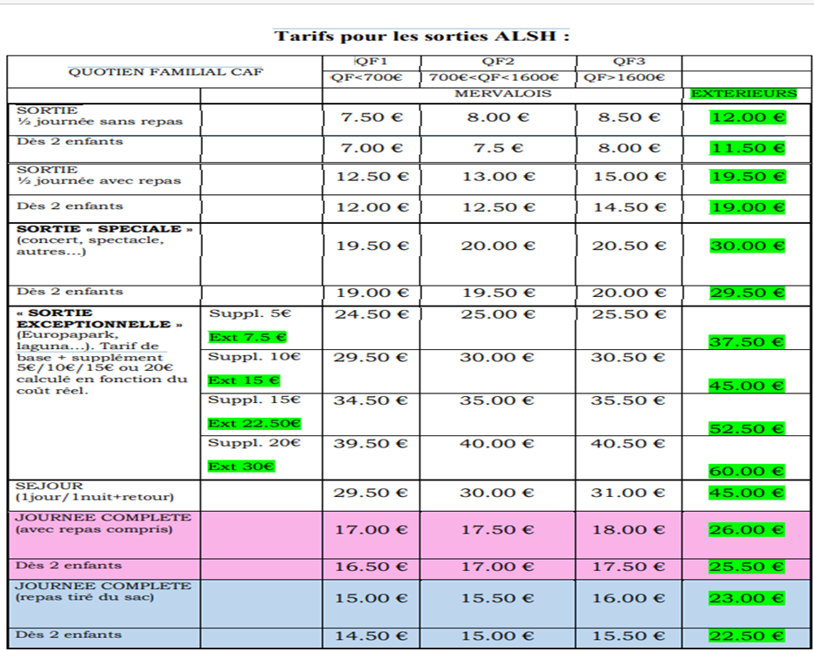

*Tarif sortie pendant les vacances de février : Journée complète (repas tiré du sac).

Personne à prévenir en cas d’accident :  ……………………………………… ……….……………….……………..

L’enfant sera récupéré à la sortie par *: ……………………………….……….*

L’enfant est autorisé à rentrer seul : ……………………………………………

Respect des horaires : Le personnel communal n’est pas habilité à assurer l’accueil des enfants en dehors des heures d’ouverture et les familles doivent respecter scrupuleusement ces horaires. **…/…**

**J’autorise le secrétariat à consulter le site de la CAF pour me faire profiter d’un tarif en**

**fonction du quotient familial OUI** ◻ **NON** ◻

**Si OUI Numéro allocataire CAF (obligatoire) :**

**……………………………………………………………………………..**

## Vous pouvez avoir reçu de votre caisse d’allocations familiales, une feuille intitulée

**« ATL », (« A Tous Loisirs » anciennement appelée « Aide aux Temps Libre »). N’oubliez pas de la remplir et de nous la fournir. Vous pouvez avoir droit à une participation financière de leur part. Celle-ci sera directement déduite de votre facture.**

***FAITES VOTRE CHOIX***



Je soussigné (e…………………………………………………. père, mère, tuteur de (nom et prénom

de l’enfant) …………………………………………………. autorise l’équipe d’animation à faire

pratiquer toutes les interventions médicales et chirurgicales d’urgence en cas de besoin immédiat selon les prescriptions du corps médical consulté.

Je m’engage par ailleurs à rembourser le montant des frais médicaux.

Problème(s) de santé de l’enfant (allergies, asthme, …).

OBSERVATIONS :

…………………………………………...………………………………………………SIGNATURE